Num experimento que mede o espectro de emissão do átomo de hidrogênio, a radiação eletromagnética emitida pelo gás hidrogênio é colimada por uma fenda, passando a seguir por uma rede de difração. O espectro obtido é registrado em chapa fotográfica, cuja parte visível é mostrada na figura.

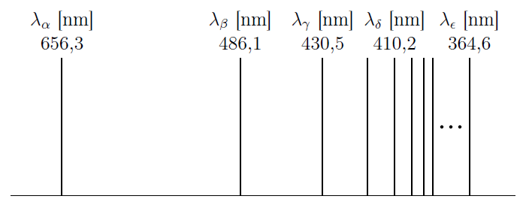

Pode-se afirmar que

a) O modelo de Bohr explica satisfatoriamente as linhas do espectro visível do átomo de Hidrogênio.

b) Da esquerda para a direita as linhas correspondem a comprimentos de onda do violeta ao vermelho.

c) O espaçamento entre as linhas adjacentes decresce para um limite próximo ao infravermelho.

d) As linhas do espectro encontrado são explicadas pelo modelo de Rutherford.

e) Balmer obteve em 1885 a fórmula empírica para o comprimento de onda: , em que  e *R* é a constante de Rydberg.